**鼓楼“红色业委会”解锁基层治理密码**

2022-08-18 08:40:49来源：[福州日报](http://mag.fznews.com.cn/)

作者：蒋雅琛 莫思予 唐蔚嫱 池远

业委会如何在基层治理中发挥作用？在党建引领下，这个难点也可以成为亮点。近年来，鼓楼积极践行习近平总书记“三个如何”重要指示，以党建引领基层社会治理创新，通过做向导、修内功、聚合力“三步走”，让业委会想作为、敢作为、善作为，以“红色力量”解决“民之所需”，让居民幸福感满满。

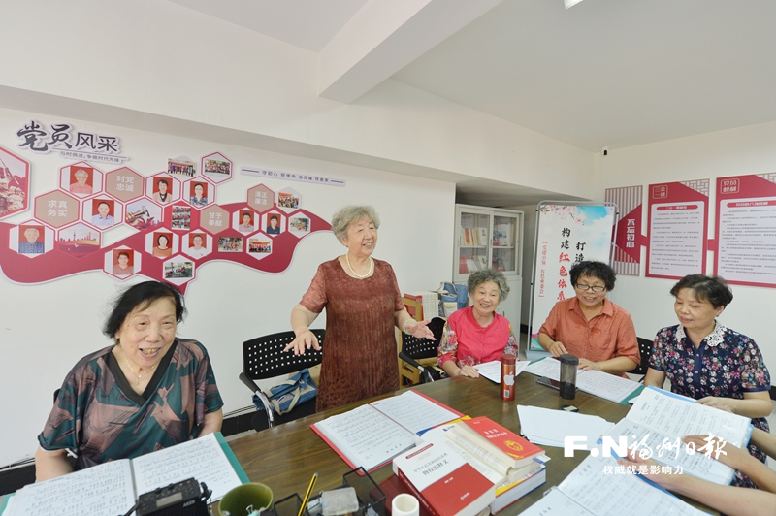五凤街道巴黎之春居民歌咏队在排练节目。记者 池远 摄

**精准谋划“做向导”**

小区绿化升级、停车整顿、喷水池修复……这样的事情，放在去年以前，巴黎之春小区的居民想都不敢想。如今，小区旧貌换新颜，大伙将这归功于“红色业委会”。

巴黎之春小区业委会主任汪友介绍，过去近20年，小区由物业管理，设施旧、环境乱、停车难等问题一直困扰居民。居民达成共识，必须解雇原物业公司，成立业委会，开启“自治”之路。

“同时，越来越多人提议成立巴黎之春党支部，由小区党支部带领业委会，居民事自己议、自己管、自己办。”汪友说。在五凤街道党工委、兰庭社区党委的指导下，巴黎之春小区在4月成立小区党支部，实现小区党支部党员与业委会成员双向进入、交叉任职。

此后，党群齐心协力，组织清理、维护绿化面积达2000多平方米，补种绿地500多平方米，修复中心公园喷水池、消火栓、道闸等。小区困局逐步破解，业主们感叹“巴黎之春终于又回来了”。

“业委会成立以来做了很多事，节日也会到我们老年人家里送粽子。我看在眼里、记在心里，觉得很感动。”巴黎之春小区业主曹一慧说。

小区承载着群众对美好生活的向往，也是日常矛盾最集中的单元。鼓楼区从把好人选关、方向关入手，在完善体系、创新模式中凸显“红色基因”，推动一个个“红色业委会”诞生，打通党建引领基层治理的“最后一公里”。

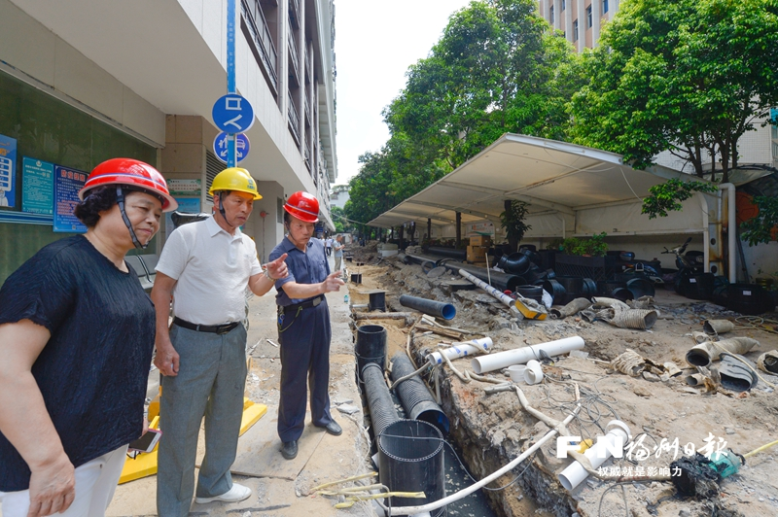闽发西湖广场小区业委会成员监督小区污水管网改造。记者 池远 摄

**破解难题“修内功”**

与西湖一路之隔的闽发西湖广场小区，建成20余年，面积不大，只有3栋大楼，每平方米物业费仅收0.9元，最近却启动了一项大工程——投资100多万元，铺设沥青道路并改造雨污管网。

100万元不是小数目，可闽发西湖广场小区竟没有申请一分补助，全部自筹。小区党支部书记、业委会副主任罗禄华介绍，他们的底气，来自小区“红色业委会”近年来经营有方。

2017年，闽发西湖广场小区成立了以陈欣欣为主任的新一届业主委员会，依法收回小区停车场经营权、小区融媒体等资源，积累起了“财富”。

资金如何利用？“红色业委会”为此建章立制。他们出台了《财务管理办法》，加强对物业费、公共维修资金的监管，针对小区内的物业管理费和停车费等收入，每月由业委会与财务进行核对结算、归档并公示，接受全体业主监督和咨询，每年还委托专业公司开展财务审计。

罗禄华给记者算了一笔账：近年来小区利用这些资金，更新改造了15部电梯、11台水泵，建立起有150多路高清探头的防护网，翻新了4层停车场，刷上了1万平方米的地坪漆，修建了两座大门，投资40多万元更新了消防设施，每年春节还给每户居民分红300元，重阳节为70周岁以上的老人送上线面、鸭蛋……

闽发西湖广场小区的实践不是个例。通过规范工作测评、探索资金公开、完善日常管理等机制，鼓楼区越来越多“红色业委会”不断提升小区综合治理效能，团结居民办好“自己家里的事”。

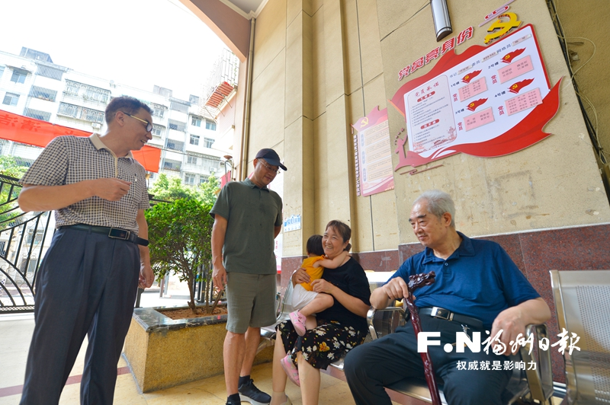佳和花园小区红色业委会成员与小区居民交流。记者 池远 摄

**团结各方“聚合力”**

监控探头再加密、休闲活动更丰富，在水部街道佳和花园里，这个已经投用20多年的小区持续迎来幸福升级，这得益于“红色业委会”的黏合作用。

结对共建单位来了，为小区文化广场安装大电视、粉刷活动场地；社会公益组织来了，组织居民练习八段锦、太极拳、广场舞等；热心居民也来了，主动添置台球桌、乒乓球桌等设施，下楼就能运动和交流……

一项项举措如点点萤火，照亮了小区各个角落。“大家从原来的互不认识，到随时沟通交流，凝聚力不断提升，邻里氛围更加融洽。”小区业委会成员虞立新说。

除此之外，鼓楼区其他小区的“红色业委会”也在发挥自身影响力的同时，积极引入共建单位等外援，聚合力解决基层治理难题。

在乌山社区宜居小区，党员示范引领强队伍。疫情期间，小区业委会组建了一支30余人的志愿者队伍，老中青三代党员带动热心居民落实好“无疫小区”创建工作。

在国光社区藏珑小区，居民协商共议促和谐。小区业委会用好居民议事场所，推行“两议两评两公开”机制，结合“居民恳谈日”组织小区党员、居民代表研究小区内部事宜。

依托“红色业委会”纽带，鼓楼正推进基层组织纵向到底互联互动、横向到边共建共享，激发多元力量解决社区治理中的难题、要事。（记者 蒋雅琛 莫思予 见习记者 唐蔚嫱 通讯员 彭辉）